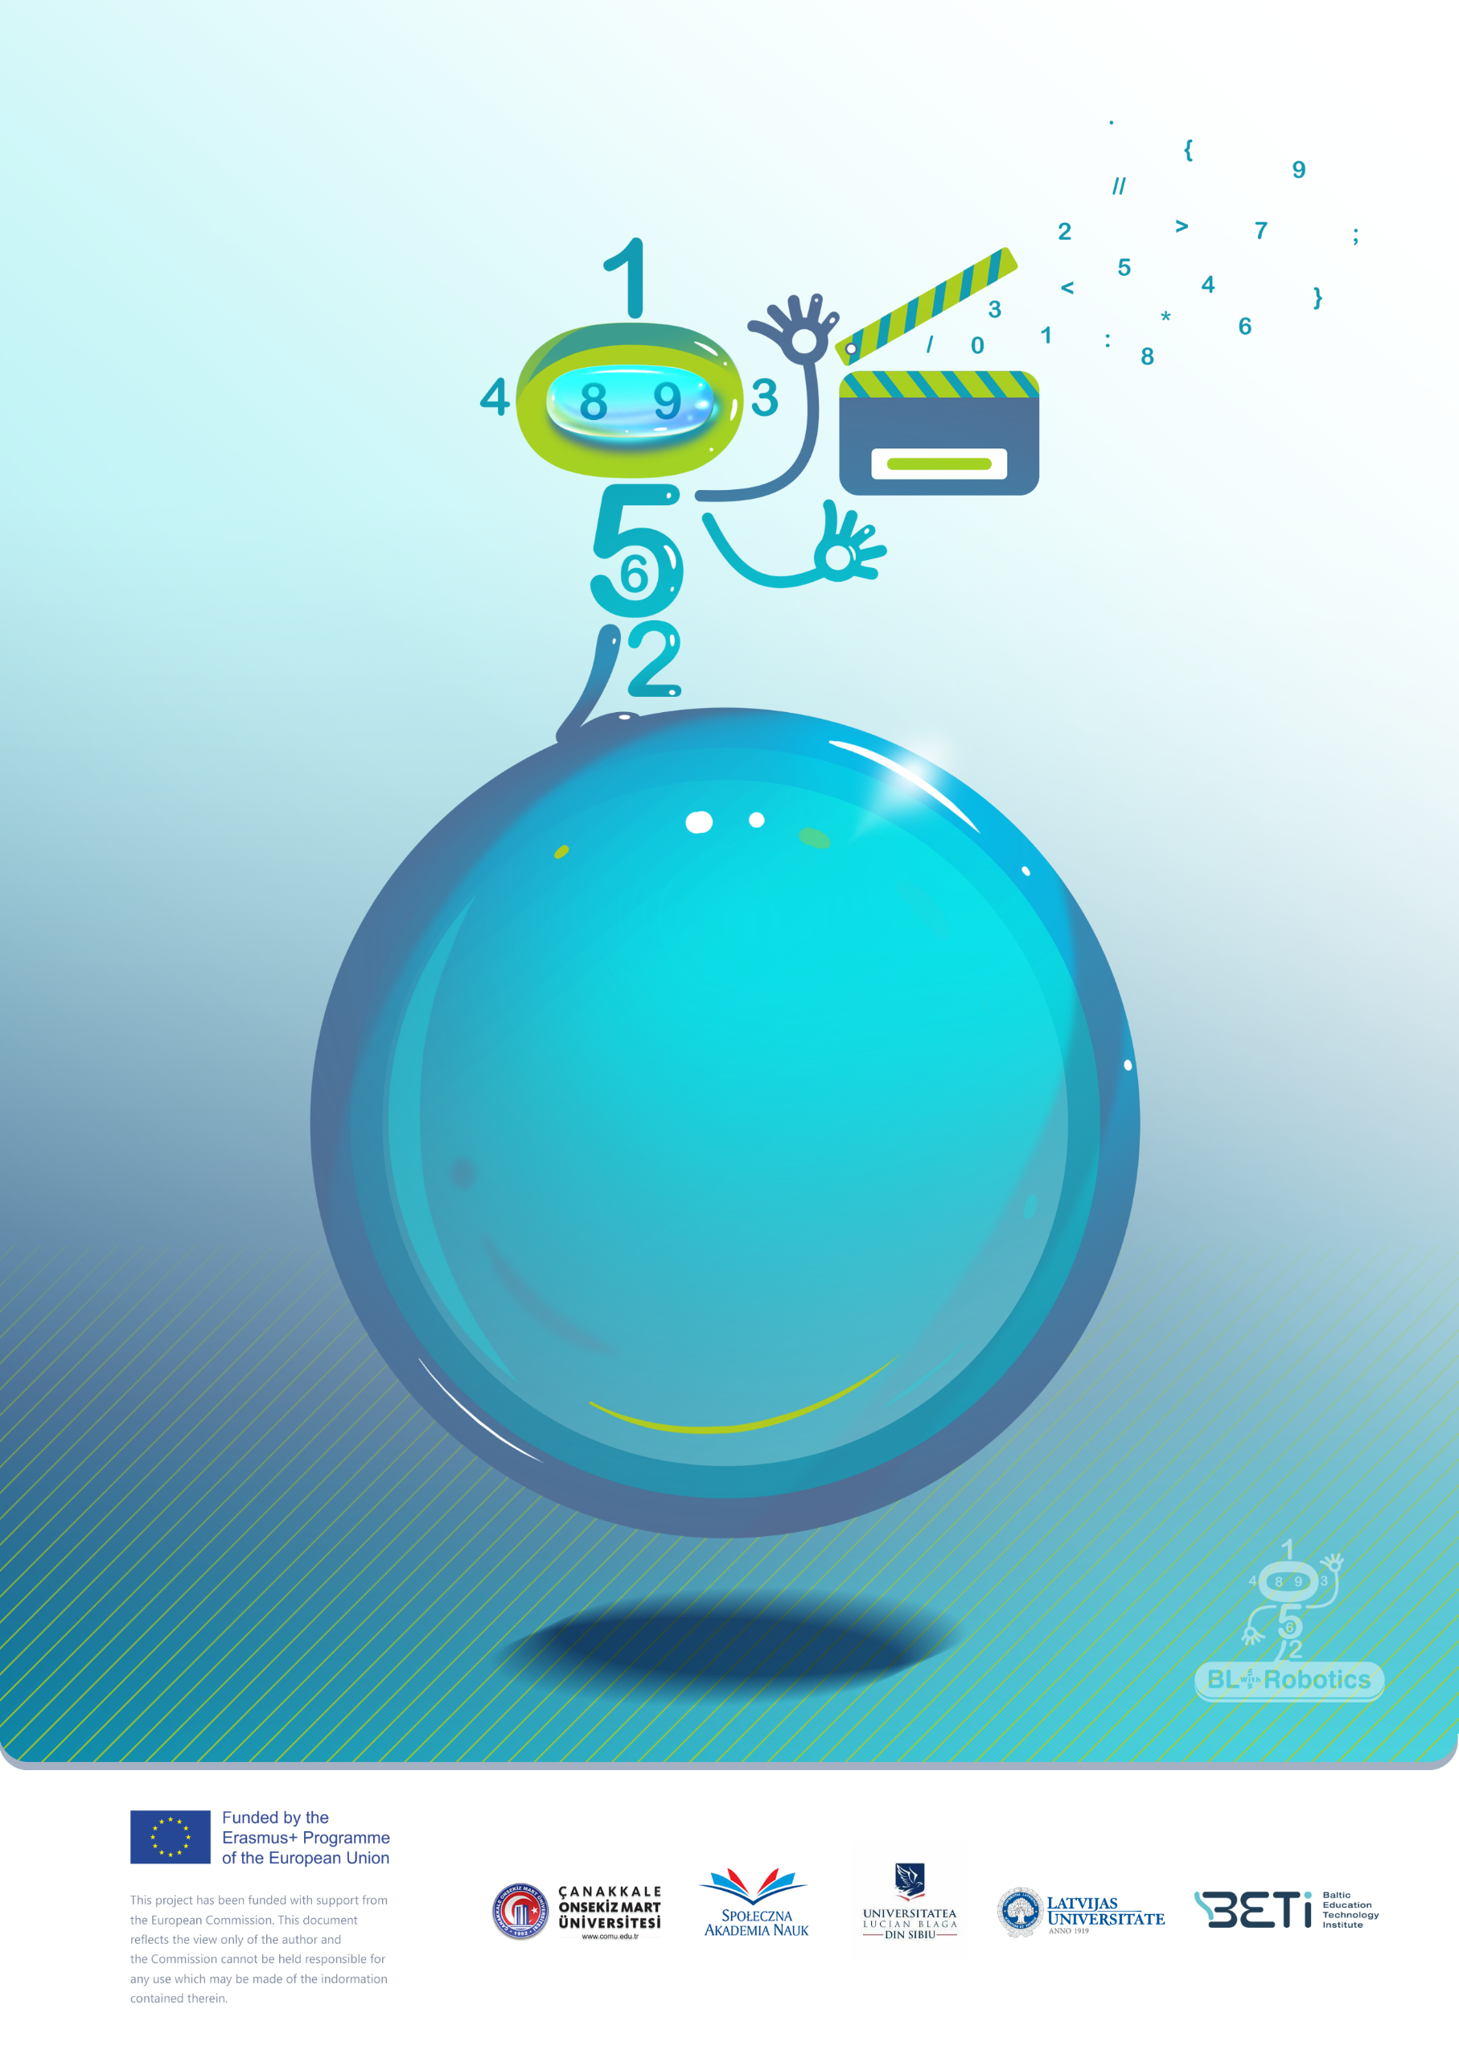

**Magiczny kształt!**

UL

Tytuł scenariusza/nazwa gry: Magiczny kształt. Tangram

Wiek dzieci (uczniowie szkół podstawowych):7-8 lat

Czas gry:15 minut

Treść/tematyka: Geometria (kształty: trójkąty i czworokąty)

Cel ćwiczenia:Opisywanie, klasyfikowanie i powiązanie dwuwymiarowych kształtów

# Wprowadzenie

Ta gra ma na celu rozwijanie logicznego myślenia przy użyciu kształtów geometrycznych jako pretekstu do zabawy. Fabuła gry, dostosowana do wieku uczniów, przeniesie ich do scenariusza, w którym mogą tworzyć dowolne przedmioty, wykorzystując swoją wiedzę!

## Zasoby:

Programowalny robot

Kształty: trójkąt, czworokąt

Tangram

# Szczegółowy opis scenariusza

Kształty geometryczne potrafią działać magicznie. Trójkąty i czworokąty tworzą razem cudowne rzeczy. Zostań magikiem i stwórz magię z kształtów!

# Kroki

1. Wspólnie zdecydujcie, jakie kształty są potrzebne do zbudowania obiektu (kwadrat, trójkąt, prostokąt).
2. Zbadaj obiekt na cyfrowej mapie zadań.
3. Ułóż kształty tak, aby pasowały do mapy cyfrowej.
4. Porównaj obiekt na cyfrowej mapie zadań ze skonstruowanym obiektem.
5. Uzyskaj nowy obiekt na cyfrowej mapie zadań.

# Wskazówki i porady dla nauczycieli

Przekaż instrukcje na początku gry!

Pozwól dzieciom popełniać błędy. Próbowanie ponownie i odkrywanie błędu jest częścią gry!

Użyj obrazków, które pokazują, jak umieszczony jest każdy element kształtu.

Użyj obrazków, które pokazują tylko zewnętrzne linie obiektu.

Zachęć uczniów do samodzielnego wymyślania i tworzenia obiektów.

# Warianty scenariusza/gry

Uczniowie mogą opracować zadanie z podręcznika (patrz rysunek 1, rysunek 2)

|  |  |
| --- | --- |
|  |  |
| ***Rysunek 1. Zadanie*** (Helmane, Dāvida, 2014, 70) | |
|  | Narysuj kształt na papierze w kratkę!  Wytnij kształt wzdłuż linii!  Z 8 wyciętych kształtów stwórz obiekt z obrazka!  Wraz z kolegą z klasy wymyśl i stwórz własny obrazek! Użyj jednego lub dwóch zestawów wyciętych kształtów! |
| ***Rysunek 2. Zadanie*** (Helmane, Dāvida, 2014, 47) |  |

***Literatura:***

Helmane, I., Dāvida, A., (2014). *Matemātika 1.klasei. Pirmā daļa*, Lielvārds (po łotewsku)

Helmane, I., Dāvida, A., (2014). *Matemātika 1.klasei. Otrā daļa*, Lielvārds (po łotewsku)